Дмитриева Ольга Дмитриевна, г.Новосибирск, МБОУ СОШ №105.
Тема: практический опыт применения методики оценивания в 1 классе, которая эффективна и помогает в повседневной работы
«1 класс: оценка не ради оценки»
Всё в нашей жизни подвергается оценке: любое решение, любое действие. При этом оценивание происходит двумя путями: рассматривается кем-либо и тогда оценивается, или проходит через призму собственных ощущений и опыта, и тогда самооценивается или рефлексируется.
Именно в начальной школе происходит фтормирование умения оценивать свою деятельность и её продуктов, ведь самооценка у учащихся младшего школьного возраста порой завышена в силу психологических особенностей, что не дает учителю получить адекватную обратную связь. Формирование самооценки начинается с грамотного оценивания со стороны учителя. Так как оно в 1 класс не материально, т.е. не выражено в отметке, согласно СанПиН 2.4.2.2821-10, мною был разработан комплекс оценки для учеников 1 класса «Оценка не ради оценки».
Суть методики состоит в том, что на каждую четверть учитель разрабатывает шаблон, используемый учеником в качестве карты:
- Осень – деревья с опавшими листьями.
- Зима – ель, которую нужно нарядить, среди сугробов
- Весна – поляна, которую нужно украсить цветами
Данная карта – поле для сбора наклеек и прохождение пути от начала четверти до её завершения. Важно, что данные карты учитель размещает в классной комнате, что позволяет ученикам наблюдать за динамикой друг друга, и таким образом через анализ другого, познавать себя.
При этому оценивание осуществляется по двум путям: аккуратность и активность (+ правильность). Аккуратно выполняя работы, ученик сможет построить дом. Правильно выполняя задания и активно работая на уроке – одеть деревья в осенние наряды (наклейки-листья).
Аккуратность оценивается за работы в тетрадях. Одна аккуратная работа – 1 кирпич. Далее ученик строит дом, получает дверь, окна, скамейки. У каждого элемента есть своя «цена»:
- 3 жетона аккуратности – 1 кирпич
- 6 жетонов аккуратности – дверь
- 10 жетонов аккуратности – окно
- 15 жетонов аккуратности – крыша
Правильность оценивается печатью за работу в тетради. Ответы на уроках – жетонами.
- 3 печати правильности – 1 лист
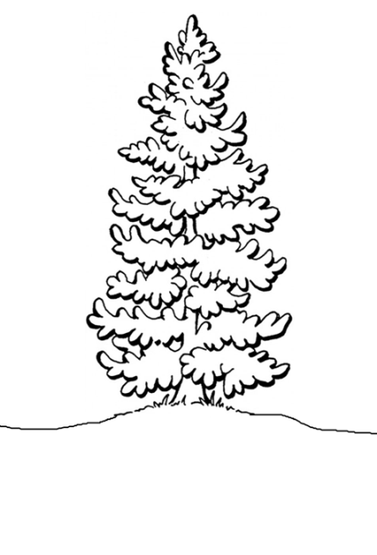
- 3 жетона за активность – 1 лист.
- 3 листа на дереве обмениваются на наклейку пути.
Таким образом, малоактивные стеснительные дети смогут приодеть деревья и построить дом. Те, кто пишут не очень аккуратно, но активны – нарядят красивые деревья. Достоинства и способности каждого ученика будут отмечены. А в конце четверти самый активный и самый аккуратный ученики будут награждены почетными грамотами.
Данная методика оценивания не только способствует формированию положительной мотивации учения, но и счету, потому что ученики сами пересчитывают свои жетоны и печати; критичности, потому что каждый может задать вопрос: «Почему я не получил печать/жетон» и, наконец, рефлексии.
Ученики 1Г класса МБОУ СОШ №105 с радостью копят жетоны, обменивают, а в конце года сравнивают карты друг друга. Осенняя карта помогла, очередь зимней. Мы будет в Ноябре – собирать снежинки и строить иглу, а в Декабре – украшать новогоднюю ель!
